Всероссийский институт научной и технической информации
(ВИНИТИ РАН)

___________________________________________________________________

ДЕПОНИРОВАННАЯ НАУЧНАЯ РАБОТА

Москва
Смульский И.И., Смульский Я.И. Эволюция движения астероидов Апофис и 1950 DA за 1000 лет и возможное их использование / Институт криосферы Земли СО РАН. - Тюмень, 2011. - 36 с. - ил. : 10. Библиогр.: 27 назв. - Рус. - Деп. в ВИНИТИ 25.01.11 г. № 21-В2011.

РОССИЙСКАЯ АКАДЕМИЯ НАУК
СИБИРСКОЕ ОТДЕЛЕНИЕ
ИНСТИТУТ КРИОСФЕРЫ ЗЕМЛИ

УДК 523.2 + 629.7

И.И. Смульский, Я.И. Смульский

ЭВОЛЮЦИЯ ДВИЖЕНИЯ АСТЕРОИДОВ АПОФИС И 1950 DA
ЗА 1000 ЛЕТ И ВОЗМОЖНОЕ ИХ ИСПОЛЬЗОВАНИЕ

Тюмень 2011
Аннотация
Рассматривается эволюция движения и возможное использование двух астероидов: Апофис и 1950 DA. Проанализированы литературные источники и установлено, что неопределенности в траектории Апофиса обусловлены несовершенством методов ее определения. Новым численным методом проинтегрированы дифференциальные уравнения движения Апофиса, планет, Луны и Солнца и исследована эволюция орбиты астероида. Апофис 13 апреля 2029 г. пройдет у Земли на расстоянии 6.1 ее радиуса и в течении 1000 лет более близкого его прохождения не будет. Рассчитаны условия по превращению траектории Апофиса в орбиту спутника Земли, который может быть использован для различных задач по освоению космического пространства. Аналогичные исследования выполнены для астероида 1950 DA. Астероид дважды пройдет вблизи Земли на расстоянии порядка 2.25 млн. км: в 2641 г. и 2962 г. Его траекторию можно превратить в орбиту спутника Земли в любую эпоху путем увеличения скорости астероида в афелии на ~ 1 км/c и уменьшением его скорости в перигелии на ~ 2.5 км/c.
1. Введение
В прошедшем десятилетии, по-видимому, наибольший интерес вызывали два астероида: Апофис и 1950 DA, которые сближаются с Землёй первый в 2029 г., а второй, якобы – в 2880 г. По расчетам ряда исследователей существует вероятность их столкновения с Землей. Однако к концу десятилетия были уточнены элементы орбит астероидов, а также развиты более точные методы расчета взаимодействий тел Солнечной системы. С учетом этих двух факторов в настоящей работе рассмотрены эволюции движения этих астероидов. Кроме того исследованы перспективы их превращения в спутники Земли. Вначале весь метод исследования рассмотрен на примере астероида Апофис. Затем будут представлены результаты исследования движения астероида 1950 DA, выполненные этим методом.
В работе [1] описана история проблемы. Впервые астероид Апофис был обнаружен 19 - 20 июня 2004 г. в обсерватории Kitt Peak [2] и повторно наблюдался в обсерватории Siding Spring Survey [3] 20-го декабря этого же года. С тех пор к нему приковано внимание многих исследователей. По результатам первых определений элементов его орбиты были выполнены расчеты его движения, и оказалось [4], что 13 апреля 2029 г. он пройдет на расстоянии 38000 км от центра Земли. В результате воздействия Земли орбита астероида существенно изменится. Так как существующие методы расчета дают большие погрешности, то, по мнению ряда исследователей [1, 4, 5], траектория его становится неопределенной, недетерминированной и даже хаотической. Различные статические методы анализа предсказывают некоторую вероятность столкновения Апофиса с Землёй 13 апреля 2036 г. Основной интерес исследователей сконцентрирован вокруг этой проблемы.
В работе [4] анализируются возможности сближения Апофиса с Землей и его последствия. Рассматриваются различные противодействия падению астероида на Землю и предлагаются миссии его разведки. В заключении отмечается необходимость прогноза движения Апофиса на период 2029 г с максимальными ошибками, лежащими в пределах до одного километра.
Вопросы, связанные с наблюдением Апофиса наземными и космическими средствами, обсуждаются в ряде работ [1, 4, 5, 6]. Так как орбита астероида находится вблизи орбиты Земли, то на значительной части орбиты диск астероида освещен частично или совсем не виден. Поэтому необходимо установить периоды его наблюдения наземными средствами, а при использовании космических средств требуется определить наиболее эффективное расположение их на орбите.
Расчет движения астероида, представляет, по-видимому, одну из сложных проблем. В работе [7] дифференциальные уравнения возмущенного движения астероида интегрировались методом Эверхардта [8], при этом положения возмущающих тел использовались из эфемерид DE403 и DE405 Лаборатории реактивного движения США. Авторы уделили внимание резонансным явлениям, которые могут приводить к столкновению Апофиса с Землей в 2036 г.
Авторы работ [9, 10] по 933 наблюдениям улучшили начальные параметры орбиты Апрфиса. Однако при исследовании стандартными методами они получили, что в результате прохождения астероида через ряд резонансов с Землей и Марсом его движение становится хаотичным. С целью определения вероятности столкновения Апофиса с Землей в 2036 г. они выполнили 10 тыс. вариаций начальных условий, из которых 13 приводят к столкновению Апофиса с Землей [10].
Смирнов Е.А. [11] задался целью протестировать различные методы интегрирования на предмет пригодности их для расчета движения астероида, который может столкнуться с Землей. Он рассмотрел методы Эверхарта, Рунге-Кутты 4-го порядка, метод Йошиды 6 и 8 порядков, метод Эрмита 4 и 6 порядков, Multistep Predictor-Corrector (MS-PC) метод 6 и 8 порядков и метод Parker-Sochacki. Автор пришел к выводу, что методы Эверхардта и MS-PC уступают другим методам. Например, метод Эверхардта при сближении Апофиса с Землей он заменял методом Рунге-Кутты. Смирнов Е.А. также отмечает, что в этих задачах с особыми точками методы с конечными разностями плохо приближают производные высших порядков. Этот вывод является весьма важным, так как далее будут представлены результаты интегрирования уравнений другим методом, который не имеет указанных недостатков.
В работе [12] рассматриваются математические проблемы расчета орбиты астероида и её изменения различными способами. Оценены возможности ударно-кинетического и термоядерного способов коррекции траектории Апофиса.
Всесторонние исследования астероида Апофис представлены в работе [1]. Хронологически изложена вся наблюдательная история и дана динамика уменьшения погрешностей его элементов орбиты. Авторы работы большое внимание уделили точности расчета орбиты и влиянию на нее различных факторов. Рассмотрено влияние неточности положения планет, физических параметров астероида, возмущения других астероидов. Исследовано влияние на точность интегрирования длины числа, несферичности Земли и Луны, возмущения от солнечной радиации и теплового неравномерного нагрева и др.
Уравнения возмущенного движения астероида интегрировались с помощью стандартной динамической модели (SDM), в которой положение остальных тел использовались из эфемерид DE405. Известно, что эфемериды DE405 являются аппроксимацией несколько сотен тысяч наблюдений до 1998 г. При переходе к эфемеридам DE414, которые аппроксимируют данные наблюдения до 2006 г. ошибка предсказания траектории Апофиса к 2036г уменьшилась на 140 тыс. км. Эта ошибка, как показано в работе [1], в десять раз превосходит ошибки от других возмущений. Отметим, что полученный результат свидетельствует о необходимости более точного другого способа расчета траектории астероида.
В работе [1] весьма детально рассмотрены дальнейшие исследования по уточнению траектории Апофиса. По годам расписаны периоды оптических и радарных измерений, намечены программы наблюдений при сближениях с Землей в 2021 и 2029 гг. и миссии космических кораблей в 2018 и 2027 гг. Оценены величины уменьшения погрешностей траектории астероида, которые будут обусловлены вышеотмеченными действиями.
Следует отметить, что эфемериды, построенные на аппроксимации данных наблюдений, позволяют с хорошей точностью определять положение тел в пределах интервала времени аппроксимации. Предсказание положений тел на момент времени, удаленный от этого интервала, ухудшается и тем больше, чем дальше он отстоит от интервала аппроксимации. Поэтому планируемые в работе [1] наблюдения и миссии к Апофису будут использованы для уточнения будущих эфемерид.
Итак, при расчете траектории Апофиса интегрировались уравнения возмущенного движения [1, 7, 12], а положение остальных тел использовались из эфемерид. Применялись разностные методы интегрирования, которые при сближении тел, дают большие погрешности определения высших производных. Добавление к основному Ньютоновскому гравитационному воздействию других слабых воздействий приводит к усложнению задачи и к увеличению неопределенности траектории. Многие слабые воздействия не имеют достаточного количественного обоснования. Кроме того, неизвестны физические параметры астероида и константы взаимодействия. Поэтому при учете этих воздействий используются экспертные оценки. И самое существенное это то, что погрешность решения задачи о движении астероида при ньютоновском взаимодействии на порядки превышает добавки от малых дополнительных воздействий.
Для исследования влияния начальных условий на вероятность столкновения Апофиса с Землёй применяют методику работы [1]. Начальные условия для астероида определяются из элементов его орбиты, которые известны с некоторой погрешностью σ. Например, величина эксцентриситета e=e_{n}±σ_{e}, где e_{n} – номинальное значение эксцентриситета, а σ_{e} – среднеквадратичное отклонение при обработке нескольких сотен наблюдений астероида. В этих работах поиск параметров столкновения ведут в области возможных движений астероида 3σ, например для эксцентриситета, начальные условия вычисляются в области e=e_{n}±3σ_{e}. Из неё случайным образом выбирают 10 тыс., а в некоторых работах 100 тыс., наборов начальных условий, т.е. вместо одного астероида рассматривают движение 10 или 100 тыс. астероидов. Некоторые из них могут столкнуться с Землёй. По их количеству определяют вероятность столкновения астероида с Землей.
Такая статистическая постановка некорректна. При наличии многих измерений параметра, номинальная его величина, например, e_{n} является наиболее вероятной. Поэтому траектория, рассчитанная по номинальным начальным условиям (НУ) является наиболее вероятной. Траектория, рассчитанная с небольшим отклонением от номинальных НУ, является менее вероятной, а вероятность траектории посчитанной по параметрам границы области отклонений (т.е. по e=e_{n}±σ_{e}) стремится к нулю. Траектория же с НУ, определенным по параметрам, которые в три раза больше возможных их отклонений (т.е. по e=e_{n}±3σ_{e}) имеет еще меньшую вероятность. Так как НУ определяются 6-ю элементами орбиты, то одновременная реализация граничных значений всеми элементами является еще менее вероятной.
На наш взгляд, исследовать влияние НУ следует на тех наборах, которые получают в результате последовательного накопления данных наблюдения. Если разница движений астероида на последних двух наборах НУ несущественна до определенной даты, то можно сделать вывод, что до этой даты движение астероида начальными условиями определено полностью.
Как показано в работе [1] для дальнейшего уточнения траектории Апофиса потребуется выполнения ряда дополнительных работ. Поэтому представляет интерес более точное определение его траектории, что приведет к снижению их количества.
Для интегрирования дифференциальных уравнений движения тел Солнечной системы за большие интервалы времени [13]-[14] нами разработана программа Galactica. В ней учитываются только сила тяготения Ньютона и не используются разности для определения производных. В задачах о составной модели вращения Земли [15] и гравитационном маневре у Венеры [16] интегрировались уравнения движения с малым расстоянием (порядка радиуса планеты) между телами. В результате решения этих задач и выполнения многочисленных проверок установлено, что с помощью программы Galactica можно рассчитать движение астероида Апофиса как до сближения с Землёй, так и после с достаточно высокой точностью. Поэтому в настоящей работе были выполнены исследования эволюции орбит астероидов Апофис и 1950 DA, в результате которых открылись некоторые перспективы их использования.
2. Постановка проблемы
При взаимодействии астероида, Солнца, планет и Луны по закону тяготения Ньютона дифференциальные уравнения движения имеют следующий вид [17]:
$\frac{d^{2}{\vec{r}}_{i}}{{\text{dt}}^{2}}=−G\sum_{k≠i}^{n}{\frac{m_{k}{\vec{r}}_{\text{ik}}}{r_{{\text{ik}}^{3}}},}$ i = 1,2,…, n, (1)
где ${\vec{r}}_{i}$- радиус-вектор тела с массой $m_{i}$ относительно какого-либо неускоренного центра, например, барицентра Солнечной Системы;
G – гравитационная постоянная,
${\vec{r}}_{\text{ik}}$= ${\vec{r}}_{i}−{\vec{r}}_{k}$ – радиус-вектор до тела с массой m_{i} от тела с массой m_{k}.
n = 12 (девять планет, Солнце, Луна и астероид).
В результате численных экспериментов и их анализа мы пришли к выводу, что конечно-разностные методы интегрирования не обеспечивают необходимую точность. Для решения задачи мы разработали алгоритм и программу Galactica. Значение функции в следующий момент времени t=t₀ + Δt определяется с помощью ряда Тейлора, который, например, для координаты x имеет вид:
$x=x_{0}+\sum_{k=1}^{K}{\frac{1}{k!}x_{0^{(k)}}(Δt)^{k}}$, (2)
где x₀^{(k)} – производная порядка k в момент t₀.
Значение скорости x’ определяется по аналогичной формуле, а ускорение x₀’’ – по формуле (1). Более высокие производные x₀^{(k)} определены аналитически в результате дифференцирования уравнений (1). Сейчас используется расчетная схема шестого порядка, т.е. при K=6.
3. Подготовка начальных условий
Задача рассматривается в барицентрической экваториальной системе координат на эпоху J2000.0 с юлианским днем JD_{s} = 2451545. Элементы орбит астероидов Апофис и 1950 DA (эксцентриситет e, большая полуось a, угол наклона к плоскости эклиптики i_{e}, угол восходящего узла Ω, аргумент перигелия ω_{e} и др.) и их положения (средняя аномалия M) были использованы из базы малых планет тел [18] на 30.0 ноября 2008 г. Они представлены 16-ю десятичными знаками и приведены в таблице табл. 1. Для Апофиса в табл. 1 даны три варианта. Сейчас рассматривается 1-ый вариант. Эти элементы соответствуют решению с номером JPL sol. 140, которое получено Otto Mattic 04.04.2008 г. В табл. 1 также даны неопределенности σ этих данных. Относительная их величина δ находится в пределах от 2.4·10⁻⁸ до 8·10⁻⁷. Эти же данные имеются в базе данных астероидов Эдварда Боуэлла [19], но они представлены 8-ю десятичными знаками и отличаются от предыдущих элементов в 7-ом знаке, т.е. в пределах неопределенности δ. В работе [1] использовались элементы орбиты астероида Апофис на эпоху JD = 2453979.5 (01.0 сентября 2006 г.), которые соответствуют решению с номером JPL sol. 142. По публично доступной JPL системе Horizons решение sol. 142 можно продлить до 30.0 ноября 2008 г. В этом случае видно, что отличие орбитальных элементов решения 142 от решения 140 не превышают 0.5·σ неопределённостей элементов орбиты.
По элементам, представленным в табл. 1, были рассчитаны декартовые координаты и скорости Апфиса в барицентрической экваториальной системе по следующему алгоритму [14, 15, 20, 21].
Из уравнения Кеплера
E - e·sinE = M (3)
определяется эксцентрическая аномалия E, а по ней рассчитывается истинная аномалия ϕ₀
$ϕ_{0}=2⋅\text{arctg}[\sqrt{(1+e)/(1−e)}⋅\text{tg}(0\text{.}5⋅E)]$. (4)
Табл. 1. Три варианта элементов орбиты астероида Апофис на две эпохи и элементы орбиты астероида 1950 DA на одну эпоху [18] в гелиоцентрической эклиптической системе координат 2000.0 г. c JD_{S} = 2451545.
Элемент | Апофис |  |  |  | 1950 DA | Единицы
Элемент | 1-ый вариант  30.0 ноября 2008 г. JD₀₁ = 2454800.5  JPL sol.140 | Неопреде-  ленности  ±σ  1-ый вар | 2-ой вариант  04.0 января 2010 г. JD₀₂ = 2455200.5  JPL sol.144 | 3-ий вариант  30.0 ноября 2008 г. JD₀₁ = 2454800.5  JPL sol.144. | 30.0 ноября 2008 г. JD₀₁ = 2454800.5  JPL sol. 51 | Единицы
Элемент | Значение
e | .1912119299890948 | 7.6088e-08 | .1912110604804485 | .1912119566344382 | 0.507531465407232
a | .9224221637574083 | 2.3583e-08 | .9224192977379344 | .9224221602386669 | 1.698749639795436 | ае
q | .7460440415606373 | 8.6487e-08 | .7460425256098334 | .7460440141364661 | 0.836580745750051 | ае
i_{e} | 3.331425002325445 | 2.024e-06 | 3.331517779979046 | 3.331430909298658 | 12.18197361251942 | градус
Ω | 204.4451349657969 | 0.00010721 | 204.4393039605681 | 204.4453098275707 | 356.782588306221 | градус
ω_{e} | 126.4064496795719 | 0.00010632 | 126.4244705298442 | 126.4062862564680 | 224.5335527346193 | градус
M | 254.9635275775066 | 5.7035e-05 | 339.9486156711335 | 254.9635223452623 | 161.0594270670401 | градус
t_{p} | 2454894.912750123770  (2009-Mar-04.41275013) | 5.4824e-05 | 2455218.523239657948  (2010-Jan-22.02323966) | 2454894.912754286546  (2009-Mar-04. 41275429) | 2.454438.693685309  (2007-Dec-12.0419368531 | JD  день
P | 323.5884570441701  0.89 | 1.2409e-05  3.397e-08 | 323.5869489330219  0.89 | 323.5884551925927  0.89 | 808.7094041052905  2.21 | день  год
n | 1.112524233059586 | 4.2665e-08 | 1.112529418096263 | 1.112524239425464 | 0.445153720449539 | градус /день
Q | 1.098800285954179 | 2.8092e-08 | 1.098796069866035 | 1.098800306340868 | 2.560918533840822 | ае

В дальнейших расчетах использовались результаты взаимодействия двух тел (Солнца и астероида) [16, 21]. Уравнение траектории тела в полярной системе координат с началом в Солнце, имеет вид:
$r=\frac{R_{p}}{\left(α_{1}+1\right)\text{cos} ϕ−α_{1}}$, (5)
где полярный угол φ (в астрономии: истинная аномалия) отсчитывается от положения перигелия r = R_{p};
$α_{1}={−1}/{\left(1+e\right)}$ – параметр траектории;
R_{p} = a·(2α₁+1)/α₁ – радиус перигелия.
Выражения для радиальной $υ_{r}$и трансверсальной $υ_{t}$ скоростей имеют вид:
$υ_{r}=υ_{p}\sqrt{(α_{1}+1)^{2}−(α_{1}+1/{\bar{r}})^{2}}$, при ϕ>π $υ_{r}<0$; $υ_{t}={υ_{p}}/{\bar{r}}$, (6)
где $\bar{r}$= r/R_{p} – относительный радиус, а скорость в перигелии
$υ_{p}=\sqrt{G(m_{S}+m_{\text{As}})/(−α_{1})R_{p})}$, (7)
где m_{S} = m₁₁ – масса Солнца (значение m₁₁ см. табл. 2), а m_{As}=m₁₂ – масса астероида.
Время движения тела по эллиптической орбите, от точки перигелия до положения на орбите с радиусом $\bar{r}$, определяется по формуле:
$t=\frac{R_{p}}{v}\left[\frac{\bar{r}|{\bar{υ}}_{r}|}{2α_{1}+1}−\frac{α_{1}\left(π/2+\text{arcsin}\left\{[\left(2α_{1}+1\right)\bar{r}−α_{1}]/(−α_{1}−1)\right\}\right)}{{\left(−2α_{1}−1\right)}^{3/2}}\right]$, (8)
где ${\bar{v}}_{r}={v_{r}}/{v_{p}}$ – относительная радиальная скорость.
В начальный момент t₀ = 0, который соответствует эпохе JD₀ (см. табл. 1), полярный радиус r₀ астероида рассчитывается по формуле (5) в зависимости от начального полярного угла (истинной аномалии) ϕ₀ . Начальные радиальная и трансверсальная скорости определяются по формулам (6) в зависимости от r₀.
Декартовые координаты и скорости в плоскости орбиты астероида (ось x_{o} проходит через перигелий) рассчитывается по формулам:
x_{o}=r₀·cos ϕ₀; y_{o}=r₀·sinϕ₀; (9)
$υ_{\text{xo}}=υ_{r}⋅\text{cos}ϕ_{0}−υ_{t}⋅\text{sin}ϕ_{0}$; $υ_{\text{yo}}=υ_{r}⋅\text{sin}ϕ_{0}+υ_{t}⋅\text{cos}ϕ_{0}$. (10)
Координаты астероида в гелиоцентрической эклиптической системе координат определяются следующим образом:
x_{e} = x_{o}·(cos ω_{e}·cos Ω - sin ω_{e}·sin Ω·cos i_{e}) - y_{o}·(sin ω_{e}·cos Ω + cos ω_{e}·sin Ω·cos i_{e}); (11)
y_{e} = x_{o}·(cos ω_{e}·sin Ω - sin ω_{e}·cos Ω·cos i_{e}) - y_{o}·(sin ω_{e}·sin Ω - cos ω_{e}·cos Ω·cos i_{e}); (12)
z_{e} = x_{o} sin ω_{e}·sin i_{e} + y_{o}· cos ω_{e}·sin i_{e}. (13)
Табл. 2. Массы m_{bj} планет от Меркурия до Плутона, Луны, Солнца (1 – 11) и астероидов: Апофиса (12а) и 1950 DA (12б), и начальные условия на эпоху JD₀ = 2454800.5 (30.0 ноября 2008 г.) в гелиоцентрической экваториальной системе координат на эпоху 2000.0, JD_{S} = 2451545. G = 6.67259E-11 м³/(с²·кг).
Тела  j | Массы тел в кг, их координаты в м и скорости в м/с
Тела  j | m_{bj} | x_{aj}, v_{xaj}, | y_{aj}, v_{yaj} | z_{aj}, v_{zaj}
1 | 3.30187842779737E+23 | -17405931955.9539 | -60363374194.7243 | -30439758390.4783
1 | 3.30187842779737E+23 | 37391.7107852059 | -7234.98671125365 | -7741.83625612424
2 | 4.86855338156022E+24 | 108403264168.357 | -2376790191.8979 | -7929035215.64079
2 | 4.86855338156022E+24 | 1566.99276862423 | 31791.7241663148 | 14204.3084779893
3 | 5.97369899544255E+24 | 55202505242.89 | 125531983622.895 | 54422116239.8628
3 | 5.97369899544255E+24 | -28122.5041342966 | 10123.4145376039 | 4387.99294255716
4 | 6.4185444055007E+23 | -73610014623.8562 | -193252991786.298 | -86651102485.4373
4 | 6.4185444055007E+23 | 23801.7499674501 | -5108.24106287744 | -2985.97021694235
5 | 1.89900429500553E+27 | 377656482631.376 | -609966433011.489 | -270644689692.231
5 | 1.89900429500553E+27 | 11218.8059775149 | 6590.8440254003 | 2551.89467211952
6 | 5.68604198798257E+26 | -1350347198932.98 | 317157114908.705 | 189132963561.519
6 | 5.68604198798257E+26 | -3037.18405985381 | -8681.05223681593 | -3454.56564456648
7 | 8.68410787490547E+25 | 2972478173505.71 | -397521136876.741 | -216133653111.407
7 | 8.68410787490547E+25 | 979.784896813787 | 5886.28982058747 | 2564.10192504801
8 | 1.02456980223201E+26 | 3605461581823.41 | -2448747002812.46 | -1092050644334.28
8 | 1.02456980223201E+26 | 3217.00932811768 | 4100.99137103454 | 1598.60907148943
9 | 1.65085753263927E+22 | 53511484421.7929 | -4502082550790.57 | -1421068197167.72
9 | 1.65085753263927E+22 | 5543.83894965145 | -290.586427181992 | -1757.70127979299
10 | 7.34767263035645E+22 | 55223150629.6233 | 125168933272.726 | 54240546975.7587
10 | 7.34767263035645E+22 | -27156.1163326908 | 10140.7572420768 | 4468.97456956941
11 | 1.98891948976803E+30 | 0 | 0 | 0
11 | 1.98891948976803E+30 | 0 | 0 | 0
12а | 30917984100.3039 | -133726467471.667 | -60670683449.3631 | -26002486763.62
12а | 30917984100.3039 | 16908.9331065445 | -21759.6060221801 | -7660.90393288287
12б | 1570796326794.9 | 314388505090.346 | 171358408804.935 | 127272183810.191
12б | 1570796326794.9 | -5995.33838888362 | 9672.35319009371 | 6838.06006342785

Компоненты скорости астероида $υ_{\text{xe}},υ_{\text{ye}}$и $υ_{\text{ze}}$в этой системе координат рассчитывается по формулам, аналогичным (11) – (13).
Так как уравнения (1) рассматриваются в неподвижной экваториальной системе координат, то эклиптические координаты (11) – (13) преобразуются в экваториальные по формулам:
x_{a} = x_{e}; y_{a} = y_{e}·cos ε₀· - z_{e}·sin ε₀ ; z_{a} = y_{e}·sin ε₀ + z_{e}·sin ε₀, (14)
где ε₀· - наклон между эклиптикой и экватором в эпоху JDs.
Компоненты скорости $υ_{\text{xe}},υ_{\text{ye}}$и $υ_{\text{ze}}$ в экваториальную систему координат $υ_{\text{xa}},υ_{\text{ya}}$ и $υ_{\text{za}}$ преобразуются по формулам, аналогичным (14). При известных гелиоцентрических экваториальных координатах x_{ai}, y_{ai}, z_{ai} i = 1,2,… n рассматриваемых n тел Солнечной системы, координата её центра масс, например, вдоль оси x запишется:
$X_{c}=(\sum_{i=1}^{n}{m_{i}x_{\text{ai}}})/{M_{\text{Ss}}}$, где $M_{\text{Ss}}=\sum_{i=1}^{n}{m_{i}}$ – масса тел Солнечной системы.
Тогда барицентрические экваториальные координаты x_{i} астероида и остальных тел определятся по формуле
x_{i} = x_{ai} – X_{c}.
Остальные координаты y_{i} и z_{i} и компоненты скорости $υ_{\text{xi}},υ_{\text{yi}}$и $υ_{\text{zi}}$ в барицентрической экваториальной системе координат рассчитываются по аналогичным формулам.
В этих вычислениях использовано 6 элементов орбиты из табл. 1, а именно: e, a i_{e}, Ω, ω_{e} и M. Остальные использовались для контроля. Радиусы перигелия R_{p} и афелия R_{a} = -R_{p}/(2α₁+1) сравнивались с q и Q, соответственно. Период обращения рассчитывались по формуле (8) как удвоенное время движения от перигелия до афелия при r = R_{a}. По этой же формуле рассчитывался при r = r₀ момент прохождения перигелия. Эти два параметра сравнивались с P и t_{p} из табл. 1, соответственно. Наибольшее относительное отличие по q и Q не превышало 1.9·10⁻¹⁶, а по P и t_{p} было не больше 8·10⁻⁹.
Положения и скорости планет и Луны на эпоху JD₀ определены по JPL-теории DE406/LE406 [22-23]. Массы этих тел были модифицированы в [13], а масса астероида рассчитана как для шара с диаметром d = 270 м и плотностью ρ = 3000 кг/м³. Массы всех тел и начальные условия представлены в табл. 2.
Отметим, что весь алгоритм (3)-(14) подготовки начальных условий и их проверки реализован в программе AstCoor2.mcd в среде MathCad.
4. Исследование сближений Апофиса с планетами и Луной
В программе Galactica предусмотрена возможность определения минимального сближения R_{min} астероида с небесным телом на заданном интервале ΔT. Эти исследования были выполнены интегрированием уравнений (1) с начальными условиями, представленными в табл. 2. Интегрирование выполнялось на суперкомпьютере НКС-160 в ВЦ СО РАН, г. Новосибирск. При этом в программе Galactica использовались расширенная длина числа (34 десятичных знака) и шаг счета dT = 10⁻⁵ года. Исследования были выполнены на трех интервалах времени: 0 ÷ 100 лет (рис. 1, а), 0 ÷ -100 лет (рис. 1, б) и 0 ÷ 1000 лет (рис. 1, в).
На графиках рис. 1 точками, соединенными жирной ломаной линией, представлены минимальные расстояния R_{min} сближения астероида с телами, которые отмечены точками, объединенные горизонтальной линией. То есть, точка на ломаной линии означает минимальное расстояние, на котором за время ΔT = 1 год астероид прошел у тела, которое отмечено точкой на горизонтальной линии в тот же момент времени. На рис. 1, а видно, что с 30.0 ноября 2008 г. в течении 100 лет будет только одно значительное сближение Апофиса с Землей (т. А) в момент T_{A} = 0.203693547133403 столетия на расстояние R_{minA} = 38907 км. Следующее сближение (т. В) будет также с Землей, но в момент T_{B} = 0.583679164042455 столетия на расстояние R_{minB} = 622231 км, которое в 16 раз больше расстояния при первом сближении. Из других тел наиболее близкое сближение будет только с Луной (т. D) (см. рис 1, б) в момент T_{D} = -0.106280550824626 столетия на расстоянии R_{minD} =3545163 км.
На рассмотренных графиках рис. 1, а и рис. 1, б представлены минимальные сближения астероида с телами на отрезках ΔT = 1 год. При интегрировании уравнений (1) на интервале времени 1000 лет (см. рис. 1, в) рассматривались минимальные сближения астероида с телами на отрезке времени ΔT = 10 лет. На этих отрезках времени сближений с Меркурием и Марсом не проявились, так как на 10-и летних интервалах астероид к другим телам подходит ближе. Также как и на рис. 1, а имеется сближение в момент T_{A} с Землей. Второе по величине сближение также происходит с Землей в т. Е в момент T_{E} = 5.778503 столетий на расстоянии R_{minE} = 74002.9 км. При этом сближении астероид проходит на расстоянии от Земли почти в два раза большем, чем в момент T_{A}.
С целью проверки результатов, уравнения (1) были проинтегрированы за 100 лет с двойной длиной числа (17 десятичных знаков) с тем же шагом и с расширенной длиной числа с шагом dT = 10⁻⁶ года. Точность интегрирования (см. таблицу 3) определяется [14] относительным изменением δM_{z}, z-проекции момента количества движения всей Солнечной системы за 100 лет. Как видно из таблицы, δM_{z} изменяется от -4.5⋅10⁻¹⁴ до 1.47⋅10⁻²⁶, т.е. на 12 порядков. В двух последних колонках табл. 3 приведены разности моментов сближения астероида с Землей в т. А (см. рис. 1, а) и разности расстояний по отношению к решению 1.
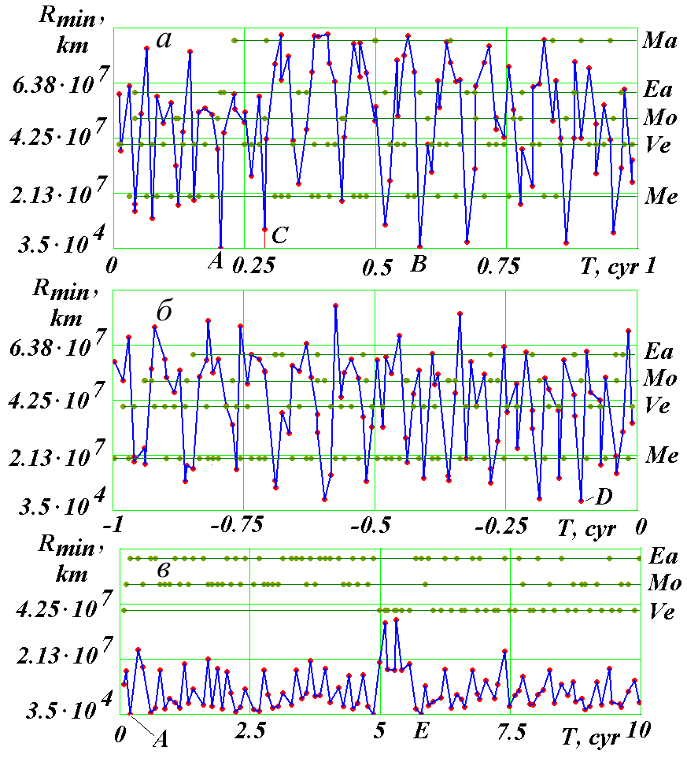Рис. 1. Сближение Апофиса за время ΔT на минимальное расстояние R_{min} в км с небесными телами: Марс (Ma), Земля (Ea), Луна (Mo), Венера (Ve) и Меркурий (Me); а, б – ΔT = 1 год; в – ΔT = 10 лет. T, cyr – время в юлианских столетиях от эпохи JD₀ (30.0 ноября 2008 г.). Календарные даты сближений в точках: A – 13 апреля 2029 г.; B – 13 апреля 2067 г.; C – 5 сентября 2037 г.; E – 10 октября 2586 г.

В решении 2, с малой длиной числа, момент сближения не изменяется, а минимальное расстояние уменьшилось на 2.7 м. В решении 3, с уменьшенным в 10 раз шагом интегрирования, произошло изменение момента сближения на -2⋅10⁻⁶ года = -1.052 минуты. Так как это изменение меньше шага dT =1⋅10⁻⁵ решения 1 и равно двум шагам решения 3, то оно является уточнением момента сближения. В этом случае также уточнено расстояние сближения на -1.487 км. По уточненным расчетам сближение Апофиса с Землёй происходит в 21 час 44 мин 45 сек на расстояние 38905 км. Следует отметить, что графически представленные результаты на рис.1, а для решений 1 и 3 совпадают полностью. Небольшие отличия решения 2 от решений 1 и 3 имеются при Т > 0.87 столетий. Так как все исследования были выполнены с параметрами решения 1, то из вышеприведенного анализа следует, что представленные далее результаты достоверны по времени с точностью до 1', а по расстоянию – до 1.5 км.
При интегрировании на интервале 1000 лет относительное изменение момента количества δM_{z} = 1.45·10⁻²⁰. Как видно из решения 1 табл. 3 эта величина превышает величину δM_{z} при интегрировании на интервале 100 лет в 10 раз, т.е. погрешность при расширенной длине числа пропорциональна времени. Это позволяет оценить погрешность второго сближения Апофиса с Землей в T_{E} = 578 году по результатам расчетов на интервале 100 лет решения с шагами dT = 1·10⁻⁵ года и 1·10⁻⁶ года. Через 88 лет после начала интегрирования относительная разница расстояний между Апофисом и Землей составила δR₈₈ = 1·10⁻⁴, что приводит к погрешности в расстоянии 48.7 км в T_{E} = 578 году.

Таблица 3. Сравнение результатов сближения астероида Апофис с Землей при разных точностях интегрирования: L_{nb} – длина числа в десятичных знаках
№ решения | L_{nb} | dT, год | δM_{z} | T_{Ai}-T_{A1}, год | R_{minAi}-R_{minA1}, км
1 | 34 | 1⋅10⁻⁵ | 1.47⋅10⁻²¹ | 0 | 0
2 | 17 | 1⋅10⁻⁵ | -4.5⋅10⁻¹⁴ | 0 | -2.7⋅10⁻³
3 | 34 | 1⋅10⁻⁶ | 1.47⋅10⁻²⁶ | -2⋅10⁻⁶ | -1.487

Итак, за тысячелетний интервал времени астероид Апофис существенно сблизится только с Землей. Это произойдет в момент T_{A} от эпохи JD₀. Моменту сближения соответствует юлианский день JD_{A} = 2462240.406075 и календарная дата 13 апреля 2029 г. в 21 час 45' времени по Гринвичу. Астероид пройдет на расстоянии 38905 км от центра Земли, т.е. на расстоянии 6.1 радиуса Земли. Следующее сближение Апофиса с Землей произойдет через 578 лет от эпохи JD₀, при котором астероид пройдет на расстоянии почти в два раза большем от Земли, нежели при первом сближении.
Рассчитанный момент сближения Апофиса с Землей 13 апреля 2029 г. совпадает с моментами, полученными в других работах. Например, в последней работе [1] он приводится с точностью до минуты: 21 час 45' UTC. А геоцентрическое расстояние прохождения дано в диапазоне от 5.62 до 6.3 радиуса Земли, т.е. полученное нами расстояние в 6.1 радиуса Земли находится в этом диапазоне. Совпадение результатов расчетов, выполненных различными методами, с одной стороны, свидетельствует о достоверности этого события.
Что же касается сближения Апофиса с Землей в 2036 году, то, как видно из рис. 1, а, его не будет. Близкое по времени в т. С приближение Апофиса на расстояние 7.26 млн. км произойдет с Луной 5 сентября 2037 года.
5. Эволюция орбиты Апофиса
При интегрировании уравнений движения (1) на интервале -1 столетие ≤ T ≤ 1 столетие координаты и скорости тел через каждый год записывались в файл, т.е. всего 200 файлов на этом интервале времени. Затем по данным в каждом файле уравнения (1) снова интегрировались за интервал времени, равный периоду обращения Апофиса, а координаты и скорости астероида и Солнца сохранялись в новом файле. По этим данным с помощью программы DefTra определялись параметры орбиты Апофиса относительно Солнца в экваториальной системе координат. Такие вычисления выполнялись для каждого из 200 файлов. Они проводятся в автоматизированном режиме под управлением программы PaOrb. После этого угловые параметры орбиты были пересчитаны в эклиптическую систему координат (см. рис. 2).
Как видно из рис. 2, эксцентриситет е орбиты Апофиса изменяется неравномерно. Имеются скачки или разрывы эксцентриситета. Один из значительных разрывов наблюдается в момент T_{A}, когда Апофис сближается с Землей на самое малое расстояние. Второй существенный скачок эксцентриситета происходит при сближении с Землей в момент T_{B}.
Долгота Ω восходящего узла менее подвержена разрывам и, как видно из рис. 2, практически монотонно уменьшается. Остальные элементы орбиты i_{e}, ω_{e}, a и P имеют значительные разрывы в момент (T_{A}) самого близкого прохождения Апофиса у Земли.
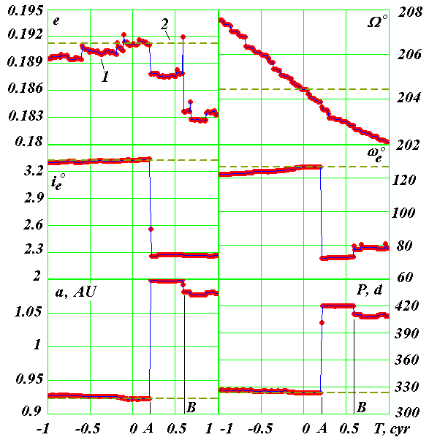
Рис. 2. Эволюция параметров орбиты Апофиса под воздействием планет, Луны и Солнца на интервале -100 лет ÷ +100 лет от эпохи 30.0 ноября 2008 г.: 1 – по результатам интегрировании уравнений движения (1); 2 – начальные значения согласно табл. 1. Угловые величины: Ω, i_{e}, ω_{e} – даны в градусах, большая полуось a – в а.е., а период обращения P – в днях.

На графиках рис. 2 штриховой линией нанесены значения элементов орбиты в начальный момент времени, которые представлены в табл. 1. Как видно из графиков, они совпадают с элементами орбиты, полученными в результате интегрирования уравнений (1), в момент T=0: относительное отличие параметров e, Ω, i_{e}, ω_{e}, a и P от начальных значений (в табл. 1) равно: 9.4⋅10⁻⁶, -1.1⋅10⁻⁶, 3.7⋅10⁻⁶, -8.5⋅10⁻⁶, 1.7⋅10⁻⁵ и 3.1⋅10⁻⁵, соответственно. Это совпадение свидетельствует о достоверности выполненных вычислений на всех этапах: определение начальных условий, интегрирование уравнений, определение параметров орбит и преобразования между различными системами координат.
Кроме используемых нами неупрощенных дифференциальных уравнений (1) движения небесных тел используются, как упоминалось во Введении, также другие уравнения. В уравнениях возмущенного движения, как известно [20], могут использоваться элементы орбиты. Поэтому такие уравнения будут давать существенные погрешности в представленных на рис. 2 случаях разрывов параметров орбиты. Существуют также другие методы решения дифференциальных уравнений, в том числе с разложением в ряды по элементам орбиты, или с использованием разделенных разностей. Как уже отмечалось во Введении, они чувствительны к различным резонансным явлениям и резким изменениям орбиты при сближении тел. Интегрируемые нами уравнения (1) и использованный метод (2) не имеют отмеченных недостатков. Это дает основания полагать, что полученные в настоящей работе результаты не претерпят существенных изменений в дальнейшем.
6. Влияние начальных условий.
С целью проверки влияния начальных условий (НУ) на траекторию Апофиса уравнения (1) были проинтегрированы на интервале 100 лет еще с двумя вариантами начальных условий. Второй вариант НУ задан на 04.0 января 2010 г. (см. табл. 1). Они взяты из базы малых планет [18] и соответствуют решению с номером JPL sol. 144, полученном Steven R.Chesley 23 октября 2009 г. На рис. 3 представлены результаты двух решений с различными НУ. Линией 1 показано изменение во времени расстояния R между Апофисом и Землей за 100 лет при первом варианте НУ. Как видно из графика, расстояние R изменяется колебательно, при этом можно выделить два периода: короткий период T_{R1} = 0.87 года и долгий период T_{R2}. Амплитуда короткого периода R_{a1} = 29.3 млн. км, а долгого – R_{a2} = 117.6 млн. км. Величина долгого периода до T ~ 70 лет равна T_{R20} = 7.8 лет, а далее немного увеличивается. После сближения 13 апреля 2029 г. (т. A на рис. 3) немного увеличивается амплитуда вторых колебаний. Как короткие, так и долгие колебания не являются регулярными, поэтому выше приведены их средние характеристики.
Отметим также второе по минимальному расстоянию сближения Апофиса с Землей на интервале 100 лет. Оно происходит в момент T_{F1} = 58.37 г (точка F₁ на рис. 3) на расстояние R_{F1} = 622 тыс. км. В дату 13 апреля 2036 г. (т. H на рис. 3) Апофис проходит у Земли на расстоянии R_{H1} = 86 млн. км. Вышеотмеченные характеристики решения представлены в табл. 4.
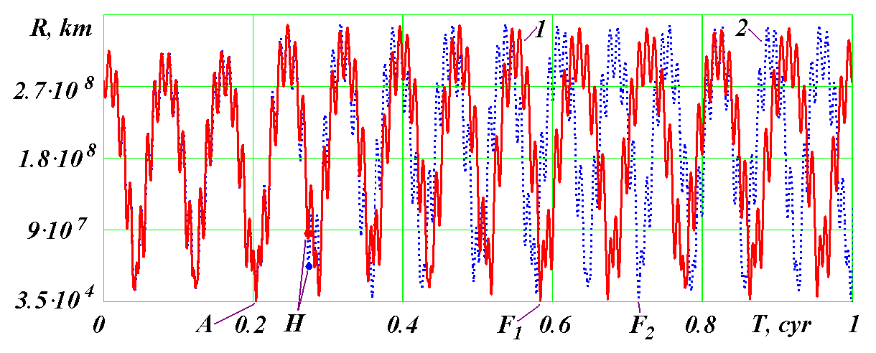
Рис 3. Эволюция расстояния R между Апофисом и Землей за 100 лет. Влияние начальных условий (НУ): 1 – НУ от 30.0 ноября 2008 г.; 2 – НУ от 04.0 января 2010 г. Календарные даты сближений в точках: A – 13 апреля 2029 г.; F₁ – 13 апреля 2067 г.; F₂ – 14 апреля 2080 г.

Линией 2 представлено решение со вторым вариантом НУ при шаге интегрирования dT = 1·10⁻⁵ года. Момент сближения совпал с точностью до 1 мин, а расстояние сближения со вторыми НУ стало R_{A2} = 37886 км, т.е. уменьшилось на 1021 км. Для уточнения этих параметров уравнения (1) вблизи точки сближения были проинтегрированы с шагом dT = 1·10⁻⁶ года. По уточненным расчетам Апофис сближается с Землей в 21 час 44 мин 53 сек на расстояние R_{A2} = 37880 км. Как видно из табл. 4, этот момент сближения отличается от момента сближения при первых НУ на 8 сек. Так как при шаге dT = 1·10⁻⁶ года точность определения времени составляет 16 сек, то отсюда следует, что моменты сближения в пределах точности их вычисления совпадают.
Короткие и долгие колебания при двух вариантах НУ также совпали до момента сближения. После сближения в т. A период долгих колебаний уменьшился до T_{R22} =7.15 года, т.е. стал меньше, чем период T_{R20} при первом варианте НУ. Второе сближение на интервале 100 лет происходит в момент T_{F2} = 70.28 лет на расстоянии R_{F2} =1.663 млн. км. В 2036 г (т. H) Апофис проходит на расстоянии R_{H2} = 43.8 млн. км.
При втором варианте начальных условий на 04.0 января 2010 г. по сравнении с первым вариантом изменяются НУ как Апофиса, так и воздействующих тел. Чтобы выявить влияние погрешностей НУ только Апофиса, третий вариант НУ задан (см. табл. 1), как и первый, на 30.0 ноября 2008 г., но НУ Апофиса вычислены в системе Horizons согласно решению с номером JPL sol. 144. Как следует из табл. 1, из шести элементов орбиты e, a, i_{e}, Ω, ω_{e} и M отличия трех: i_{e}, Ω и ω_{e} от аналогичных элементов первого варианта НУ составляют 2.9, 1.6 и 1.5 соответствующих неопределенностей σ. Отличие остальных элементов не превышает их неопределенностей.
При третьем варианте НУ при шаге интегрирования dT = 1·10⁻⁵ года момент сближения совпал с таковым при первом варианте НУ. Расстояние сближения стало R_{A3} = 38814 км, т.е. уменьшилось на 93 км. Для уточнения этих параметров уравнения (1) вблизи точки сближения были также проинтегрированы с шагом dT = 1·10⁻⁶ года. По уточненным расчетам при третьем варианте НУ Апофис сближается с Землей в 21 час 44 мин 45 сек на расстояние R_{A3} = 38813 км. Эти и остальные характеристики решения представлены в табл. 4. По сравнению с первым вариантом НУ видно, что немного изменяется расстояние сближения в 2036 г. и параметры второго сближения в т. F₁. Однако отличия результатов первого варианта с третьим значительно меньшие, чем первого со вторым.

Таблица 4. Влияние начальных условий на результаты интегрирования уравнений (1) программой Galactica и уравнений движения Апофиса системой Horizons: Time_{A} и R_{minA} – момент времени и расстояние сближения Апофиса с Землей 13 апреля 2029 г., соответственно; R_{H} – расстояние прохождения Апофиса у Земли 13 апреля 2036 г.; T_{F} и R_{F} – время и расстояние второго сближения (т. F на рис. 3).
Параметры | Решения при разных вариантах начальных условий
Параметры | Galactica |  |  | Horizons
Параметры | 1 | 2 | 3 | 1 | 2 | 3
Параметры | 30.11.2008  JPL sol.140 | 04.01.2010  JPL sol.144 | 30.11.2008  JPL sol.144 | 18.07.2006  JPL sol.144 | 30.11.2008  JPL sol.140 | 04.01.2010  JPL sol.144
Time_{A} | 21:44:45 | 21:44:53 | 21:44:45 | 21:46:47 | 21:45:47 | 21:44:45
R_{minA}, км | 38905 | 37880 | 38813 | 38068 | 38161 | 38068
R_{H}, млн. км | 86.0 | 43.8 | 81.9 | 51.9 | 55.9 | 51.8
T_{F}, .юл. ст.  от 30.11.08 | 0.5837 | 0.7138 | 0.6537 | 0.4237 | 0.9437 | 0.4238
R_{F}, тыс. км | 622 | 1663 | 585 | 1515 | 684 | 1541

Во втором варианте изменение положений и скоростей воздействующих тел с 30 ноября 2008 г. по 04.01.2010 г. рассчитано по DE406, а в третьем варианте – по программе Galactica. НУ для Апофиса в двух вариантах определены согласно одного и того решения JPL sol. 144. Как видно из табл. 4, момент сближения в этих решениях отличается на 8 сек, а расстояние сближения на 933 км. Также в большей степени отличаются другие результаты третьего решения со вторым, по сравнению третьего решения с первым. Это свидетельствует, что отличия НУ для Апофиса менее существенны по сравнению с отличиями результатов расчетов по двум программам: Galacticaи DE406 ( или Horizons).
Такие же исследования по влиянию начальных условий мы провели с интегратором NASA. В системе Horizons (the JPL Horizons On-Line Ephemeris System, руководство смотри на сайте http://ssd.jpl.nasa.gov/?horizons_doc) предоставлена возможность вычислять движение астероида по той же стандартной динамической модели (SDM), по которой выполнены расчеты в работе [1]. Кроме рассмотренных двух НУ мы использовали еще одни НУ на дату 12 июля 2006 г. Характеристики и основные результаты всех решений представлены в табл. 4. Время сближения 13 апреля 2029 г. изменяется в пределах 2-х минут, а расстояние находится вблизи 38000 км. Расстояние сближения 13 апреля 2036 г. колеблется от 52 до 56 млн. км. Характеристики второго за 100 лет сближения изменяются примерно в тех же пределах, что и для решений по программе “Galactica”. Отмеченные выше другие закономерности о влиянии НУ также повторились и для интегратора NASA.
Итак, расчеты при разных начальных условиях показали, что Апофис в 2029 г. сблизится с Землей на расстояние 38÷39 тыс. км, и в ближайшие 100 лет он еще раз пройдет у Земли на расстоянии не ближе 600 тыс. км.
7. Исследование траектории Апофиса при сближении с Землёй
С этой целью уравнения (1) были проинтегрированы на промежутке два года с момента T₁ = 0.19 столетия, и значение координат и скорости Земли и Апофиса через каждые 50 шагов интегрирования записаны в файл. В этот двухгодичный период входит момент T_{A} наиболее близкого прохождения Апофиса у Земли. На рис. 4 эллипсом E₀E₁ представлена проекция на экваториальную плоскость xOy траектория Земли за два года. По ней, начиная от точки E₀, Земля совершит два оборота. Траектория Апофиса в этих же координатах за два года отмечена точками с буквами Ap. Апофис, начиная с точки Ap₀, проходит путь Ap₀Ap₁Ap_{e}Ap₂Ap₀Ap₁ и в точке Ap_{e} в момент T_{A} сближается с Землей. После сближения он движется уже по другой орбите, а именно Ap_{e}Ap₃Ap_{f}.
На рис. 5, а показана траектория Апофиса относительно Земли. Относительные координаты определяются, как разности координат Апофиса (Ap) и Земли (E):
y_{r} = y_{Ap} – y_{E}; x_{r} = x_{Ap} – x_{E}. (15)
По траектории 1, начиная от точки Ap₀, Апофис движется до точки Ap_{e} сближения с Землей, а заканчивается его траектория в т. Ap_{f}. Петли на траектории Апофиса представляют его возвратные движения относительно Земли. Такие петли совершают все планеты [21] при изображении их орбит относительно Земли.

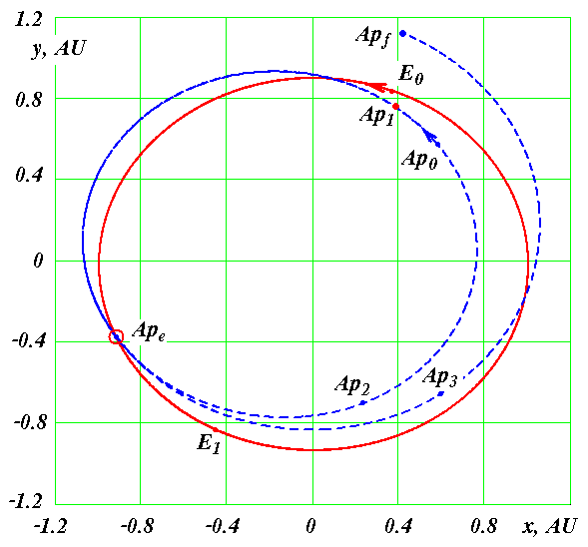
Рис. 4. Траектории Апофиса (Ap) и Земли (E) в барицентрической экваториальной системе координат xOy за 2 года: Ap₀ и E₀ – начальные точки Апофиса и Земли; Ap_{f} – конечная точка траектории Апофиса; Ap_{e} –точка сближения Апофиса с Землей; координаты x и y дана в а.е.

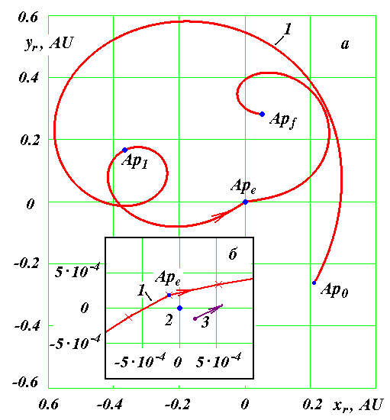
Рис. 5. Траектория Апофиса (1) в геоцентрической экваториальной системе координат x_{r}Oy_{r}: а – в обычном масштабе, б – в увеличенном масштабе на момент сближения Апофиса с Землей (2); 3 – положение Апофиса в момент сближения его с Землей после коррекции его траектории с коэффициентом k = 0.9992 в т. Ap₁ на рис. 4; координаты x_{r} и y_{r} дана в а.е.
В точке сближения Ap_{e} с Землей траектория Апофиса претерпевает излом. Этот излом на рис. 5, б показан в крупном масштабе. В начале координат (т. 2) находится Земля. Солнце (см. рис. 4) находится вблизи барицентра O, т.е. в верхнем правом квадранте относительно точки сближения Ap_{e}. Поэтому Апофис (см. рис. 5, б) в точке сближения проходит между Землей и Солнцем. Как будет показано ниже, это обстоятельство создает определенные трудности по использованию астероида.
8. Возможные использования астероида Апофис
Итак, 13 апреля 2029 г. будет происходить уникальное явление: на расстоянии 6 земных радиусов от центра Земли пройдет тело массой 31 млн. т. В следующие 1000 лет таких сближений Апофиса с Землей не будет.
Многие пионеры космонавтики, например, К.Э. Циолковский, Ю.А. Кондратюк, Дендридж Коул и др. освоение космического пространства вблизи Земли представляли с помощью больших обитаемых орбитальных станций. Однако, доставить с Земли такие большие массы представляет серьёзную техническую и экологическую проблему. Поэтому благодаря счастливому случаю, возникающая возможность превратить астероид Апофис в спутник Земли, а затем в обитаемую станцию, представляет значительный интерес.
Среди возможных различных применений спутника отметим два. Первое – это создание с его помощью космического лифта. Как известно, космический лифт состоит из каната, одним концом прикрепленному к точке на экваторе Земли, а другим – к массивному телу, которое обращается в плоскости экватора с периодам суточного вращения P_{d} = 24·3600 сек. Радиус такой геостационарной орбиты спутника равен:
$R_{\text{gs}}=\sqrt[3]{P_{d}^{2}G(m_{A}+m_{E})/4π^{2}}$ = 42241 км = 6.62 R_{Ee} (16)
Для обеспечения натяжения каната расстояние массивного тела от центра Земли должно быть большим радиуса геостационарной орбиты R_{gs}. По этому канату, или по нескольким, могут быть выведены в космическое пространство различные грузы, а другие грузы могут быть приняты на Землю из космоса.
Если превратить астероид Апофис в спутник, а затем повернуть эту орбиту в плоскость экватора, то такой спутник может быть использован для создания космического лифта.
Второе применение астероида может быть в качестве “челнока” по доставке грузов на Луну. В этом случае астероид должен иметь вытянутую орбиту с радиусом перигея близким к радиусу геостационарной орбиты, а радиусом апогея, приближающимся к радиусу перигея Лунной орбиты. В этом случае грузы с геостационарной орбиты в перигее перекладывались бы на Апофис-спутник, а затем в апогее эти грузы могли доставляться на Луну.
Представленные две схемы использования астероида потребуют преодоления многих сложных проблем, которые сейчас могут показаться даже неразрешимыми. Но, безусловно, понятно, что этих проблем действительно не решить, если астероид не превратить в спутник Земли. Поэтому рассмотрим, какие здесь имеются возможности.
Скорость астероида относительно Земли в точке сближения Ap_{e} равна $v_{\text{AE}}$=7.39 км/c. Скорость спутника Земли на расстоянии R_{minA} на круговой орбите
$v_{\text{CE}}=\sqrt{G(m_{A}+m_{E})/{R_{\text{min}A}}}=3\text{.}2$ км/c (17)
Чтобы превратить астероид в спутник необходимо его скорость $v_{\text{AE}}$приблизить к $v_{\text{CE}}$. Было выполнено интегрирование уравнений (1) при скорости Апофиса в момент T_{A} уменьшенной в 1.9 раза, т.е. скорость $v_{\text{AE}}$=7.39 км/с уменьшается до 3.89 км/c. В этом случае Апофис превращается в спутник Земли со следующими параметрами орбиты: эксцентриситет e_{s1} = 0.476; угол наклона к плоскости экватора i_{s1} = 39.2°; большая полуось a_{s1} = 74540 км и сидерический период обращения вокруг Земли P_{s1} = 2.344 дня.
Мы исследовали эволюцию движения этого спутника на протяжении 100 лет. Несмотря на более существенное колебания элементов его орбиты по сравнению с колебаниями элементов орбит планет, большая полуось и период обращения этого спутника находится вблизи указанных значений. Их относительные изменения не превышают значений: |δa| < ±2.75·10⁻⁴ и |δP| < ±4.46·10⁻⁴. Однако обращение спутника происходит против вращения Земли и против орбитального вращения Луны. Поэтому использование такого спутника в рассмотренных двух случаях оказывается невозможным.
Итак, обращение спутника должно иметь такое же направление, как и вращение Земли. Если Апофис (см. рис. 5, б) будет огибать Землю не с дневной стороны, как показано линией 1, а с ночной (см. т. 3), тогда при уменьшении его скорости он превратится в спутник, который будет обращаться в необходимом направлении.
С этой целью были проинтегрированы уравнения (1) при вариации скорости астероида в т. Аp₁ на рис. 4. В этой точке орбиты, расположенной примерно на половине оборота от точки Ap_{e} сближения с Землей, Апофис находится в момент T_{Ap1}=0.149263369488169 столетия. В т. Аp₁ проекции скорости Апофиса в барицентрической экваториальной системе координат равны: $v_{\text{Ap}1x}$ = -25.6136689 км/с; $v_{\text{Ap}1y}$ = 17.75185451 км/c ;$v_{\text{Ap}1z}$= 5.95159206 км/c. В этих численных экспериментах компоненты скорости пропорционально изменялись в одинаковые число раз, т.е. они умножались на коэффициент k, а затем уравнения (1) интегрировались, и определялась траектория астероида. На рис. 6 показана зависимость минимального приближения Апофиса к центру Земли в зависимости от множителя k уменьшения его скорости в т. Аp₁.
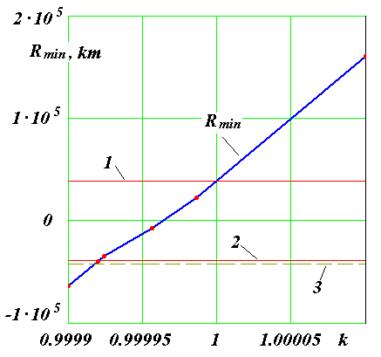
В результате было установлено, что при уменьшении коэффициента k (см. рис. 6) астероид начинает ближе подходить к Земле и при множителе k = 0.9999564 Апофис сталкивается с Землей. При дальнейшем уменьшении скорости астероида он сближается с Землей на противоположной от Солнца стороне и при k = 0.9992 астероид проходит (см. т. 3 на рис. 5, б) на расстоянии R_{min3} = 39157 км от центра Земли в момент T₃ = 0.2036882 столетия. Расстояние R_{min3} практически такое же, как и расстояние R_{minA} при прохождении астероида между Землей и Солнцем.
Рис. 6. Зависимость минимального расстояния R_{min} прохождения Апофиса от центра Земли от коэффициента коррекции k его скорости в т. A_{p1} на рис. 4. Положительные значения R_{min} соответствуют дневной стороне: R_{min} – в км; 1 – минимальное расстояние прохождения Апофиса от центра Земли 13 апреля 2029 г. (дневная сторона); 2 – минимальное расстояние прохождения Апофиса от центра Земли после коррекции орбиты (ночная сторона); 3 – радиус геостационарной орбиты R_{gs}.

В этом случае скорость Астероида относительно Земли также $v_{\text{AE}}$=7.39 км/c. При уменьшении её также в 1.9 раза, т.е. до 3.89 км/c Апофис превращается в спутник Земли со следующими параметрами орбиты: эксцентриситет e_{s2} = 0.486; угол наклона плоскости экватора i_{s2} = 36°; большая полуось a_{s2} = 76480 км и сидерический период P_{s2} = 2.436 дня. Мы также исследовали эволюцию движения этого спутника на протяжении 100 лет. Орбита спутника также устойчива, и он обращается в том же направлении, что и Луна.
Итак, для превращения траектории Апофиса в орбиту спутника с необходимым направлением его обращения необходимо выполнить два замедления его скорости. Первое осуществляется до сближения Апофиса с Землей, например в т. Ap₁ (рис. 4) за 0.443 года до сближения Апофиса с Землей. При этом скорость Апофиса необходимо уменьшать на 2.54 м/c. Второе торможение астероида необходимо реализовывать в момент сближения с Землей. В рассматриваемом нами примере его эллиптической орбиты скорость необходимо уменьшить на 3.5 км/с.
Уменьшение скорости тела массой 30 млн. тон на 3.5 км/c в настоящее время представляет серьёзную научно-техническую проблему. Например, в работе [4] сообщение Апофису скорости порядка 10⁻⁶ м/с полагается возможным имеющимися техническими средствами. А увеличение скорости на единицы см/с авторы [4] уже считают как сложную научно-техническую задачу. Но впереди 20 лет. И нам известно, что после окончания Второй мировой войны, практически за 10 лет, была решена значительно более серьезная проблема: это создание первого искусственного спутника Земли, а затем и пилотируемых космических аппаратов. Поэтому не вызывает сомнения, что при постановке обществом такой цели, она будет успешно реализована.
Представленные на рис. 6 результаты позволяют определить, какое изменение скорости в т. Ap₁ на рис. 5 потребуется, чтобы отклонить Апофис на расстояние, равное радиусу Земли. По графику на рис. 6 множители k при R_{min} = 0 и R_{min} = R_{Ee} получаем k₀ = 0.99996366 и k_{R} = 0.99996998, соответственно. Тогда изменение скорости $∇v_{\text{Ap}1}$= (k_{R} – k₀)·$v_{\text{Ap}1}$ = 0.202 м/сек. Итак, в случае угрозы столкновения Апофиса с Землей её можно предотвратить, изменив за полгода до столкновения его скорость на величину порядка 20 см/сек.
Следует отметить, что в работе [1] авторы рассматривают возможность изменения орбиты Апофиса для столкновения его с астероидом (144898) 2004 VD17. Существует малая вероятность столкновения второго астероида с Землей в 2102 г. Однако вопросы необходимой точности координации движения сразу обоих астероидов вызывают сомнения у авторов относительно реальности решения этой проблемы. Этот пример и др. показывают, что многие исследователи приходят к выводу о необходимости существенных воздействий на астероид, для решения разнообразных космических задач.
9. Исследование сближений астероида 1950 DA с Землей
Расстояние сближения астероида 1950 DA с телами показаны на рис. 7 в зависимости от времени. Из рис. 7,а видно, что с 30.0 ноября 2008 г. в течение 100 лет наиболее близко астероид пройдет у Луны: в т. А в момент T_{A}=0.232532 cyr и R_{min}=11.09 млн. км, а также в т. B в момент T_{B}=0.962689 cyr и R_{min}= 5.42 млн. км. На рис. 7,б показано сближение астероида с телами за 100 прошедших лет. В точках C и D он наиболее близко проходил у Земли: в т. C в момент T_{C} = -0.077395 cyr и R_{min}=7.79 млн. км, а также в т. D в момент T_{D}=-0.58716 cyr и R_{min}=8.87 млн. км.
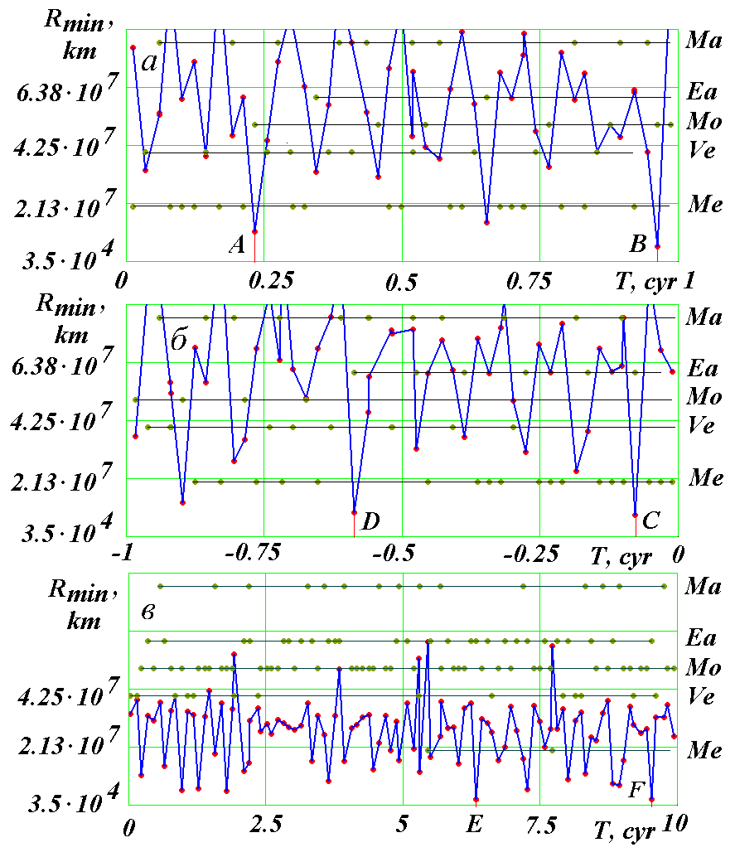
Рис. 7. Сближение астероида 1950 DA за время ∆T на минимальное расстояние R_{min} в км с небесными телами: а, б – ∆T=1 год; в – ∆T = 10 лет. Календарные даты сближений см. табл. 5, остальные обозначения см. на рис. 1.

На интервале времени 1000 лет (см. рис. 7,в) представлены минимальные сближения астероида с телами на отрезках ∆T=10 лет. Наиболее близко астероид 1950 DA подходит к Земле: в т. E в момент T_{E} = 6.322500 cyr и R_{min}=2.254 млн. км, а также в т. F в момент T_{F} = 9.532484 cyr и R_{min}=2.248 млн. км.
Итак, за тысячелетний интервал времени астероид 1950 DA ближе всего подойдет к Земле в два момента времени T_{E} и T_{F} практически на одно и то же расстояние 2.25 млн. км. Моменту T_{E} соответствует дата 6 марта 2641 года, а моменту T_{F} – 7 марта 2962 года.
В работе [24] Giorgini et al. расчет проводился для номинальной траектории по данным для более ранних элементов орбиты астероида 1950 DA, а именно на эпоху 10.0 март 2001 г. (решение JPL sol. 37). Кроме того, задавались вариации начальных условий для астероида, которые в три раза превышали неопределенность элементов его орбиты. При крайних значения начальных условий, столкновения были в 33 случаях. В связи с этим Giorgini et al [24] назвали свою работу: «Столкновения астероида 1950 DA с Землей в 2880 г.».
Наши расчеты выполнены по элементам орбиты астероида на эпоху 30.0 ноября 2008 г. (решение JPL sol. 51) (см. табл. 1). По системе Horizons решение JPL sol. 37 можно продлить до 30.0 ноября 2008 г. В этом случае видно, что отличие орбитальных элементов решения 37 от решения 51 на два-три порядка меньше, чем неопределённости σ элементов орбиты, т. е. практически орбитальные элементы совпадают.
Чтобы посмотреть, как разные методы расчета повлияли на движение астероида 1950 DA, в табл. 5 сопоставлены моменты сближения на рис. 7 с близкими по времени сближениями в работе [24]. Из табл. 5 видно, чем ближе моменты времени (см. т. C и т. A) ко времени начала расчета (2008-11-30), тем лучше совпадают даты сближения и расстояния R_{min}. Для более дальних моментов (см. т. D и т. B) моменты сближения уже отличаются на 1 день. A в точке E, отдаленной на 680 лет от времени начала расчета, моменты сближения уже отличаются на 8 дней, в то время как расстояния сближения мало отличаются. А в самой далекой т. F по нашим расчетам астероид подходит к Земле в 2962 г. на расстояние 0,015 a.e. в то время как по расчетам авторов работы [24] он пройдет у Земли в 2880 г. на более близком расстоянии.

Табл. 5. Сравнение результатов расчетов сближения, астероида 1950 DA: наши расчеты обозначены буквами A, B, C, D, E, F из рис. 7; Giorg. – расчеты Giorgini et al [24].
Обозначение результата | JD | Дата | Время,  в днях | Тело | R_{min} a.e.
D  Giorg. | 2433354  - | 1950-03-13  1950-03-12 | 0.730  0.983 | Земля  Земля | 0.059273  0.059286
C  Giorg. | 2451973  - | 2001-03-05  2001-03-05 | 0.157  0.058 | Земля  Земля | 0.052075  0.052073
A  Giorg. | 2463293  - | 2032-03-02  2032-03-02 | 0.222  0.281 | Луна  Земля | 0.074158  0.075751
B  Giorg. | 2489962  - | 2105-03-09  2105-03-10 | 0.224  0.069 | Луна  Земля | 0.036260  0.036316
E  Giorg. | 2685729  - | 2641-03-06  2641-03-14 | 0.338  0.330 | Земля  Земля | 0.015070  0.015634
F  Giorg. | 2802974  - | 2962-03-07  2880-03-16 | 0.985  0.836 | Земля  Земля | 0.015030  0.001954

Итак, по нашим расчетам астероид 1950 DA к Земле близко не подходит. Следует отметить, что наш метод расчета движения астероида отличается от метода в работе [24]. Мы решаем неупрощенные уравнения [1] высокоточным численным методом. При этом учитывается только ньютоновское гравитационное взаимодействие. В работе [24] кроме этого взаимодействия, учитываются дополнительные слабые воздействия на астероид. Однако, положение небесных тел, воздействующих на астероид, рассчитываются из эфемерид серии DE. Эти эфемериды аппроксимируют данные наблюдений, поэтому на интервале наблюдений они хорошо их описывают. Однако, чем дальше находится момент времени от интервала наблюдений, тем хуже предсказание движения небесных тел. Поэтому представленные в табл. 5 отличие расчетов [24] от наших через 600 и 900 лет (т. E и т. F в табл. 5), на наш взгляд, объясняется этими обстоятельствами.
10. Эволюция орбиты астероида 1950 DA
На рис. 8 представлена эволюция элементов орбиты астероида 1950 DA на интервале 1000 лет с промежутком между точками ∆T=10 лет. Эксцентриситет орбиты e немонотонно растет со временем. Углы долготы восходящего узла Ω, наклона орбиты к плоскости эклиптики i_{e} и аргумента перигелия ω_{e} изменяются более монотонно. Полуось a и период обращения P колеблются вокруг некоторого значения. В моменты сближения астероида с Землей T_{E} и T_{F} полуось a и период P, как видно из графиков рис. 8 претерпевают скачки. В более слабом виде скачки в отмеченные моменты времени испытывают и остальные элементы орбиты.
На графиках рис. 8 штриховой линей нанесены значения элементов орбиты в начальный момент времени, которые представлены в табл. 1. Как видно из графиков они совпадают с элементами орбиты, полученными в результате интегрирования уравнений (1), в момент T=0. Относительное отличие параметров e, Ω, i_{e}, ω_{e}, a и P от начальных значений (в табл. 1) равно: -3.1·10⁻⁴; -1.6·10⁻⁵; -6.2·10⁻⁵; -1.5·10⁻⁵; -1.5·10⁻⁵; -1.0·10⁻⁴; -3.0·10⁻⁴, соответственно. Такое совпадение свидетельствует о достоверности выполненных вычислений на всех этапах: определение начальных условий, интегрирование уравнений, определение параметров орбиты и преобразование между различными системами координат.
Следует отметить, что относительное отличие этих же элементов для Апофиса на порядок меньше. Причина заключается в следующем. По результатам интегрирования уравнений (1) мы определяем элементы орбиты в момент времени равный полупериоду обращения. Поэтому на этот отрезок времени наши элементы отстоят от времени определения начальных условий. Так как период обращения Апофиса меньше периода обращения астероида 1950 DA, то время определения элементов Апофиса находится ближе ко времени начальных условий на 0.66 года, нежели аналогичное время для астероида 1950 DA.
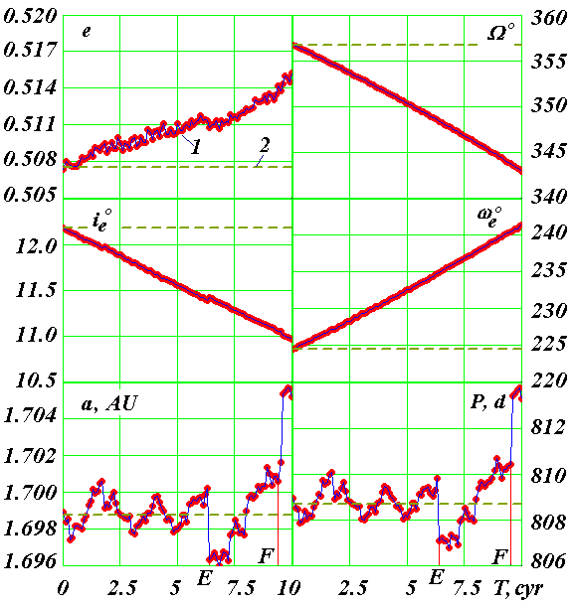
Рис. 8. Эволюция параметров орбиты астероида 1950 DA под воздействием планет, Луны и Солнца на интервале 0÷1000 лет от эпохи 30.0 ноября 2008 г: 1- по результатам интегрирования уравнений движения (1) (с интервалом между точками ∆T =10 лет): 2 – начальные значения согласно табл. 1. Угловые величины: Ω, i_{e},ω_{e} – даны в градусах, большая полуось a – в а.е., а период обращения P – в днях.

11. Исследование траектории астероида 1950 DA при сближении с Землей
Так как расстояние сближения в моменты времени T_{E} и T_{F} мало отличаются, то рассмотрим траектории астероида и Земли в ближайшее время T_{E}, т.е. 6 марта 2641 года. На рис. 9 эллипсом E₀E_{f} представлена проекция на экваториальную плоскость xOy траектория Земли за 2.5 года. По ней, начиная от т. E₀ Земля совершает 2.5 оборота. Траектория астероида 1950 DA начинается в точке A₀. В точке A_{e} он сближается с Землей в 2641 г. на расстояние 0.01507 a.e. После сближения траектория астероида практически не изменилась. Затем траектория астероида проходит через точки перигелия A_{p} и афелия A_{a}, и в т. A_{f} она заканчивается.
На рис. 10,а показана траектория астероида относительно Земли. Относительные координаты x_{r} и y_{r} определяются по формуле аналогичной (15). Астероид 1950 DA, начиная от т. A₀ движется до точки A_{e} сближения с Землей, и заканчивается его траектория в т. A_{f}. Петля на траектории астероида представляет его возвратное движение относительно Земли.
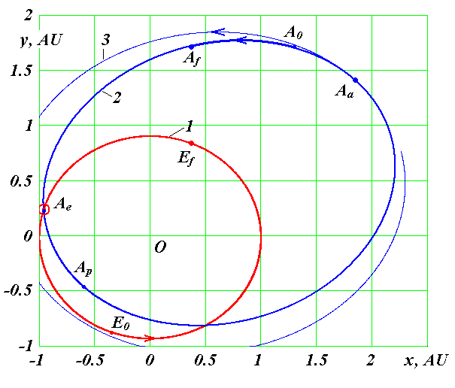
Рис. 9. Траектории Земли (1) и астероида 1950 DA (2) в барицентрической экваториальной системе координат xOy за 2.5 года в эпоху сближения 6 марта 2641 г. (т. A_{e}): A₀ и E₀ – начальные точки траекторий астероида и Земли; A_{f} и E_{f} – конечные точки их траекторий; 3 – орбита астероида 1950 DA после коррекции в т. A_{a} показана условно; координата x и y даны в a.e.
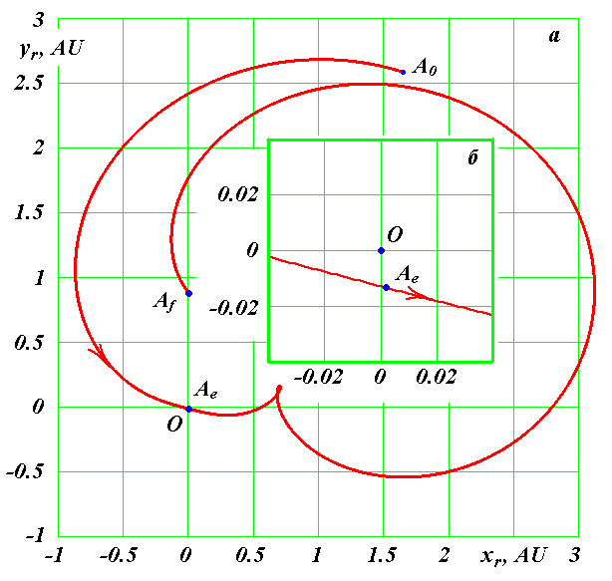
Рис. 10. Траектория астероида 1950 DA геоцентрической экваториальной системе координат x_{r}Oy_{r}: a – в обычном масштабе; б – в увеличенном масштабе на момент сближения астероида с Землей: в т. О находится Земля, а в т. A_{e} – астероид в момент сближения с Землей; координаты x_{r} и y_{r} дана в а.е.
В более крупном масштабе сближение астероида показано на рис. 10,б. Солнце находится в верхнем правом квадранте. Скорость астероида относительно Земли в точке сближения A_{e} равняется v_{AE}=14.3 км/c.
12. Превращение траектории астероида 1950 DA в орбиту спутника
Если затормозить астероид в т. A_{e} (см рис 9,б), то он может превратиться в спутник с тем же направлением обращения, что и Луна. В этой точке E (см. табл. 5) расстояние астероида до центра Земли R_{minE} = 2.25 млн. км, а его масса m_{A} = 1.57 млрд. т. Согласно (17) скорость спутника на расстоянии на R_{minE} на круговой орбите v_{cE}=0.421 км/с. Чтобы превратить астероид в спутник, необходимо приблизить его скорость к величине v_{cE}, т.е., по существу, нужно уменьшить скорость астероида на ∆V≈13.9 км/с. В этом случае потребуется уменьшить количество движения астероида на m_{a}∆V=2.18·10¹⁶ кг·м/c; в то время как в случае Апофиса – на m_{a}·∆V=1.08·10¹⁴ кг·м/c, т.е. в 200 раз больше. Кроме того спутник с радиусом орбиты в 2.25 млн. км, возможно, не найдет широкого применения. В связи с этим рассмотрим другой способ превращения траектории астероида в орбиту спутника. Увеличим скорость астероида в афелии его орбиты (т. A_{a} на рис. 9) так, чтобы в перигелии своей орбиты астероид обогнул орбиту Земли и прошел снаружи её орбиты на расстоянии R₁. Для упрощения вычислений принимаем орбиту Земли круговой с радиусом равным полуоси орбиты Земли a_{E} = 1 a.e. Таким образом, в скорректированной орбите астероида радиус перигелия будет
R_{pc} = a_{E}+R₁. (18)
В перигелии скорректированной орбиты уменьшим скорость астероида до такой величины, чтобы он стал спутником Земли. Чтобы убедиться в эффективности этого способа, выполним необходимые вычисления на основании модели взаимодействия двух тел: астероида и Солнца [16], [21]. Запишем выражение для параметра траектории в разных видах
$α_{1}=−0\text{.}5(1+R_{p}/R_{a})=\frac{μ_{1}}{R_{p}⋅v_{p}^{2}}=\frac{R_{p}μ_{1}}{R_{a}^{2}⋅v_{a}^{2}}$, (19)
где
μ₁ = −G (m_{S}+m_{As}) – (20)
– параметр взаимодействия Солнца и астероида;
m_{S} и m_{As} – массы Солнца и астероида;
α₁ = -0.6625 – параметр траектории астероида 1950 DA.
Тогда из (19) для скорректированной орбиты астероида с параметрами R_{pc} и v_{ac} можем записать
$−0\text{.}5(1+R_{\text{pc}}/R_{a})=\frac{R_{\text{pc}}μ_{1}}{R_{a}^{2}v_{\text{ac}}^{2}}$. (21)
Из (21) получаем скорректированную скорость астероида в афелии
$v_{\text{ac}}=\sqrt{\frac{2⋅R_{\text{pc}}(−μ_{1})}{R_{a}^{2}(R_{a}+R_{\text{pc}})}}$. (22)
Выразив из (19) μ₁ через α₁ и v_{a}, после подстановки в (22) получаем скорректированную скорость в афелии
$v_{\text{ac}}=v_{a}\sqrt{\frac{2(−α_{1})R_{\text{pc}}⋅R_{a}}{(R_{a}+R_{\text{pc}})⋅R_{p}}}$. (23)
Из второго закона Кеплера R_{a}·v_{ac}=R_{pc}·v_{pc} находим скорость в перигелии скорректированной орбиты
$v_{\text{pc}}=v_{\text{ac}}⋅R_{a}/R_{\text{pc}}$. (24)
В качестве числового примера рассмотрим преобразование астероида 1950 DA в спутник с радиусом перигея равному радиусу геостационарной орбиты R₁=R_{gs}=42241 км. Скорость астероида в афелии до коррекции v_{a}=13.001 км/с, а рассчитанная согласно (23) скорость после коррекции составляет v_{ac}=13.912 км/с. Таким образом, чтобы астероид обогнул земную орбиту необходимо в т. A_{a} на рис. 9 увеличить его скорость на 0.911 км/c. Скорректированная орбита показано условно линией 3 на рис. 9.
Согласно (24) скорость астероида в перигелии скорректированной орбиты v_{pc}=35.622 км/c. По формуле (7) для круговой орбиты Земли при α₁=-1; R_{p}=a_{E}, и вместо массы астероида m_{AS} используем массу Земли m_{E}, получаем орбитальную скорость Земли v_{oE}=29.785 км/c. Скорость спутника на геостационарной орбите согласно (17) v_{gs}=3.072 км/c. Так эти скорости складываются, то для превращения траектории астероида в орбиту спутника необходимо скорость астероида уменьшить до величины v_{oE}+v_{cE}=32.857 км/c. Таким образом, астероид 1950 DA превратится в спутник на геостационарной орбите, если в перигелии скорректированной орбиты его скорость уменьшить на величину v_{pc}-(v_{oE}+v_{cE})=2.765 км/c.
Мы выполнили расчеты для эпохи 2641 г. Однако они справедливы для любой эпохи. Важно только подобрать момент коррекции орбиты астероида 1950 DA так, чтобы в перигелии скорректированной орбиты он сблизился с Землей. Подобная задача рассмотрена в работе [16] для определения момента запуска космического аппарата, чтобы он прошел вблизи Венеры. Вычисления, представленные формулами (18) – (24) выполнены в предположении, что плоскости орбит астероида и Земли и экватора Земли совпадают. Методика, использованная в работе [16], позволяет проводить расчеты при произвольной ориентации этих плоскостей. В этой же работе показано, что после определения ближайшего момента времени коррекции, можно рассчитать такие моменты в последующие эпохи. Они повторяются с определенным периодом.
В приведенном способе превращения траектории астероида 1950 DA в орбиту спутника необходимо приложить суммарный импульс m_{a}·∆V = m_{a}·(0.911+2.765)·10³ = 5.77·10¹⁵ кг·м/c. Он меньше в 4.8 раза, чем в первом варианте, но в 53 раза превышает импульс для превращения Апофиса в спутник. Поэтому предпочтительно начать создавать такие спутники Земли с Апофиса. На стр. 189 [25] сообщается, что американский астронавт Дендридж Коул и его соавтор Дональд Кокс [26] предлагали захватывать планетоиды, находящиеся между Марсом и Юпитером, и подводить их к Земле. По их словам, человек может выбрать породу из их недр и создать во внутренней полости искусственные условия для своего существования. Отметим, что эти авторы предлагают еще одно применение таких спутников – это использование на Земле их ценной породы.
Хотя превратить астероид в спутник является задачей на порядки более легкой, чем захватить планетоид, однако все-таки это небывалая по трудности проблема. Но если человек решит эту проблему, то возможность предотвратить серьезную астероидную опасность многократно возрастает. Поэтому, если общество возьмется за решение этой проблемы, то это будет свидетельствовать о переходе от чисто теоретических изысканий к практическим работам в противоастероидной защите Земли.

Выводы
1. Проанализированы недостатки существующих методов расчета движения астероида.
2. Новым методом численно проинтегрированы неупрощенные дифференциальные уравнения движения астероида, планет, Луны и Солнца за 1000 лет и исследована эволюция орбиты астероидов Апофис и 1950 DA.
3. В 21 час 45' по Гринвичу 13 апреля 2029 г. Апофис пройдет возле Земли на расстоянии 6 земных радиусов от ее центра. Это будет самое близкое к Земле прохождение Апофиса в ближайшую 1000 лет.
4. Выполнены расчеты по превращению траектории Апофиса в орбиту спутника, который может решать различные задачи для дальнейшего освоения космического пространства.
5. В ближайшую 1000 лет астероид 1950 DA дважды пройдет вблизи Земли на расстоянии порядка 2.25 млн. км: в 2641 г. и 2962 г.
6. Траекторию астероид 1950 DA можно в любую эпоху превратить в орбиту спутника путем увеличения его скорости в афелии на ~ 1 км/c и уменьшения его скорости в перигелии на ~ 2.5 км/c.

Благодарности

Авторы выражают признательность Т.Ю. Галушиной и В.Г. Полю за представленные материалы по астероиду Апофис. Выражаем благодарность сотрудникам Лаборатории реактивного движения (JPL) США, из сайтов которой мы использовали начальные условия для интегрирования. Сайт Эдварда Боуэлла (ftp://ftp.lowell.edu/pub/elgb/) помог нам понять все особенности данных по астероидам и избежать ошибок при их использовании. В вычислениях движения Апофиса по системе Horizons принимал участие О.И. Кротов. Вычисления проводились на суперкомпьютере Сибирского Суперкомпьютерного Центра СО РАН. Работа выполнялась в 2008 г. ÷ 2010 г. при поддержке Интеграционной Программой 13 Президиума Российской академии наук.

Литература
1. Giorgini J.D., Benner L.A.M., Ostro S.I., Nolan H.C., Busch M.W. Predicting the Earth encounters of (99942) Apophis // Icarus. 2008 v.193, pp. 1-19.
2. Tucker R., Tholen D., Bernardi F. //MPS 109613, 2004.
3. Garradd G.J. // MPE Circ., 2004, Y25.
4. Рыхлова Л.В., Шустов Б.М., Поль В.Г., Суханов К.Г. Насущные проблемы астероидной опасности // Околоземная астрономия 2007// Материалы международной конференции 3-7 сентября 2007 г. п. Терскол. Международный центр астрономических и медико-экологических исследований Национальной академии наук Украины и Институт астрономии РАН. г. Нальчик, 2008 г., с. 25-33.
5. Емельянов В.А., Меркушев Ю.К., Барабанов С.И. Периодичность сеансов наблюдения астероида Апофис космическими и наземными телескопами // Там же, с. 38 -43.
6. Емельянов В.А., Лукьященко В.И., Меркушев Ю.К., Успенский Г.Р. Точность определение параметров орбиты астероида Апофис, обеспечиваемая космическими телескопами // Там же, с. 59-64.
7. Соколов Л.Л., Башаков А.А., Питьев Н.П. О возможных сближениях ACЗ 99942 Апофис с Землей // Там же, с. 33 – 38.
8. Everhart E. Implicit single-sequence methods for integrating orbits // Celest. Mech., 1974 Vol.10, Pp. 35-55.
9. Быкова Л.Е. Галушина Т.Ю. Эволюция вероятной области движения астероида 99942 Апофис // Там же, что и в статье [4], с. 48 – 54.
10. Быкова Л.Е., Галушина Т.Ю. Опасные для Земли траектории в области возможных движений астероида 99942 Аpophis// Фундаментальные и прикладные проблемы современной механики. Материалы VI Всероссийской научной конференции, посвященной 130-летию Томского государственного университета и 40-летию НИИ Прикладной Математики и Механики Томского государственного университета. Томск, 30 сентября – 2 октября 2008 г. – 2008 г. – С. 419-420.
11. Смирнов Е.А. Современные численные методы интегрирования уравнений движения астероидов, сближающихся с Землей // Там же, что и [4], с. 54-59.
12. Ивашкин В.В., Стихно К.А. Анализ проблемы коррекции орбиты астероида Апофис // там же, с. 44 – 48.
13. Гребеников Е.А., Смульский И.И. Эволюция орбиты Марса на интервале времени в сто миллионов лет / Сообщения по прикладной математике. Российская Академия Наук: ВЦ им. А.А. Дородницына. М.: ВЦ РАН А.А. Дородницына. – 2007. 63 с. http://www.ikz.ru/~smulski/Papers/EvMa100m4t2.pdf.
14. Мельников В.П., Смульский И.И. Астрономическая теория ледниковых периодов: Новые приближения. Решенные и нерешенные проблемы. – Новосибирск: Академическое изд-во «Гео», 2009. – 98 с. Книга на двух языках. С обратной стороны: Melnikov V.P., Smulsky J.J. Astronomical theory of ice ages: New approximations. Solutions and challenges. – Novosibirsk: Academic Publishing House “GEO”, 2009. – 84 p.
15. Мельников В. П., Смульский И.И., Смульский Я.И. Составная модель вращения Земли и возможный механизм взаимодействия континентов // Геология и Геофизика, 2008, №11, с. 1129-1138.
16. Смульский И.И. Оптимизация пассивной орбиты с помощью гравиманевра // Космические Исследования, 2008, том 46, № 5, с. 484–492.
17. Смульский И.И. Теория взаимодействия. - Новосибирск: Из-во Новосиб. ун-та, НИЦ ОИГГМ СО РАН, 1999 г. - 294 с. http://www.ikz.ru/~smulski/TVfulA5_2.pdf.
18. JPL Small-Body Database. Jet Propulsion Laboratory. California Institute of Technology. 99942 Apophis (2004 MN4). http://ssd.jpl.nasa.gov/sbdb.cgi?sstr=Apophis;orb=1.
19. Bowell E. The Asteroid Orbital Elements Database. Lowell Observatory. ftp://ftp.lowell.edu/pub/elgb/.
20. Справочное руководство по небесной механике и астродинамике / Под ред. Г. Н. Дубошина. Изд. 2-е, доп. и перераб. М., Наука, 1976, 862 с.
21. Смульский И.И. Математическая модель Солнечной системы / В сб. Теоретические и прикладные задачи нелинейного анализа. Российская Академия Наук: ВЦ им. А.А. Дородницына. М.: ВЦ РАН А.А. Дородницына. – 2007. С. 119-139. http://www.ikz.ru/~smulski/Papers/MatMdSS5.pdf.
22. Эфемериды лаборатории реактивного движения США (JPL) см. http://ssd.jpl.nasa.gov/?ephemerides .
23. Standish E.M. JPL Planetary and Lunar Ephemerides, DE405/LE405.// Interoffice memorandum: JPL IOM 312. F – 98-048. August 26. 1998. (ftp://ssd.jpl.nasa.gov/pub/eph/export/DE405/).
24. Giorgini J.D. et al. (13 authors). Asteroid 1950 DA Encounter with Earth in 2880: Physical Limits of Collision Probability Prediction // Science. – 2002, V. 296, №5565, pp.132 – 136.
25. Корлисс У. Загадки Вселенной. М.: «Мир». – 1970, 248 с.
26. Cole D.V., Cox D.W. Islands in Space. Chilton Books, Philadellphia, 1964.
27. Справочное руководство по небесной механике и астродинамике / Под ред. Г. Н. Дубошина. Изд. 2-е, доп. и перераб. М., Наука, 1976, 862 с.

Печатается в соответствии с решением Ученого совета Института криосферы Земли
Сибирского отделения Российской академии наук от 17 декабря 2010 г., протокол № 8.

